«Как уберечь ребенка от нападения на улице»
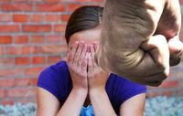

Объясните ребенку:
1) Опасно ходить по безлюдным, мало освещенным и незнакомым улицам, особенно в вечернее время. Опасность может исходить также от заброшенных зданий, пустующих строек, лесных полос, парков – здесь могут находиться преступники.
2)Если ребенку кажутся подозрительными человек или группа людей на улице, а прохожих поблизости нет, лучше избежать встречи с ними и повернуть назад.
3) Не нужно брать с собой на улицу дорогие вещи, деньги – они могут стать приманкой для преступника.
4) Изучив микрорайон, в котором приходиться часто бывать вашему ребенку, покажите ему место, где можно найти телефон, чтобы обратиться за помощью в полицию в случае опасности.
5) Пусть не провоцирует нападение какими-либо противоправными действиями со своей стороны.

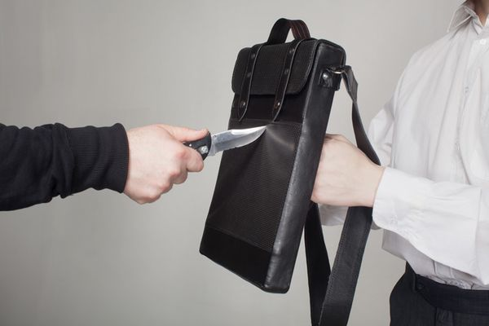

Как себя вести при нападении:
1) Если тебя кто-то преследует, старайся быстро бежать в сторону, где могут быть люди.
2) Если это невозможно сделать, громко кричи и зови на помощь.
3) Если преступники требуют отдать какую-либо вещь, не сопротивляйся: лучше лишиться ее, чем жизни и здоровья.
4) Если нападают с ножом, то предметы в руках: портфель, папка, зонтик, лак для волос помогут спасти важные органы, станут средствами самообороны.
5) Запомни приметы преступника, чтобы потом можно было описать его портрет полицейским.


«Как уберечь свое жилище от грабителей»
Постоянно напоминайте детям, что они должны выполнять:
1) Никогда не открывай двери незнакомым людям. Спроси через закрытую дверь, кто и с какой целью пришел. Грабитель может прийти в дом под видом работника жилищно-коммунальных служб, телефониста, почтальона и тому подобного. Если родителей нет дома, скажи, что они вот-вот подойдут. Ни в коем случае не открывай дверь, если в дверной глазок ничего не видно.
2) Всегда закрывай входную дверь на прочный внутренний замок. Уходя из квартиры, закрывай дверь на все замки.
3) Не оставляй ключи от квартиры под половиком, в почтовом ящике, на лестничной площадке.
4) Если кто-то пытается проникнуть в квартиру, когда ты дома один, громче кричи и зови соседей, срочно звони по телефону в полицию, службу спасения, родителям, в школу.
5) Не рассказывай малознакомым людям и даже приятелям о том, что имеет ваша семья, - информация может попасть к преступникам.
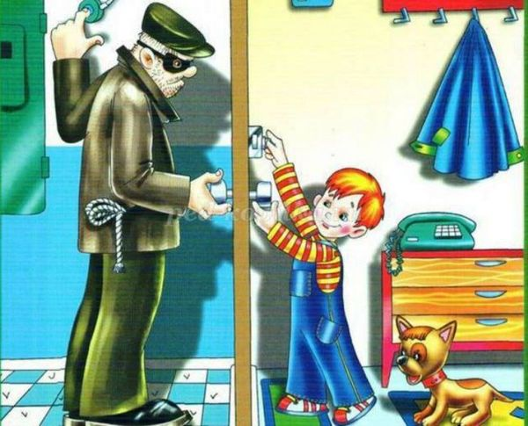

«Как вести при нападении собаки»

Объясняйте ребенку:
- не все собаки добрые и ласковые, научите его различать агрессию в поведении собак.
- с незнакомой собачкой играть нельзя, не стоит ее дергать, тыкать и лезть в морду. -- увидев собаку без намордника, пусть обходит стороной, выбирает другой маршрут и т.д. Самые обычные правила предосторожности, которые вам кажутся чем-то естественным, а для ребенка – нет.
Поблизости гуляет собака? Возьмите ребенка на руки, уводите в безопасное место. Закрывайте его своим телом. Отлично, если вы окажетесь рядом.
Если же ребенок идет один, а на встречу движется собака или стая, пусть медленно начнет обходить место стороной. Собаки охраняют свою территорию, если выйти за ее пределы, вряд ли будут преследовать. Если стая подбирается все ближе, ему лучше остановиться и повернуться к собакам полубоком. Не нужно смотреть им в глаза- для собаки это угроза!
Научите ребенка распознавать агрессию: лай, прижатые уши, оскал, поднятый хвост и холка… Пусть знает, что это – плохие знаки.
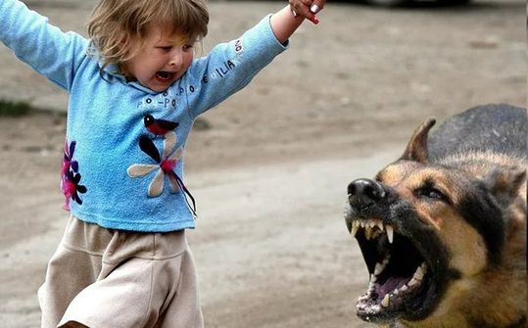

Если отступление в безопасное место не получилось, пусть ребенок следует следующим правилам:

1) Менять маршрут и держатся спокойно и уверенно. Отходить, не открывая спину(лучше боком).

2) Держать в руках предметы. Куртка, рюкзак, зонтик помогут спасти важные органы, станут средствами самообороны.

3) Не пытаться убегать от собаки – все равно не получится, только раззадорит ее.

4) Двигаться в направление к людям. Если они далеко, то отходить к стене, машине. Если получится – забираться на высоту. Все это без резких движений!

5) В случае нападения, закрывать лицо, пах, горло..

Универсальный совет всем родителям – любите своего ребенка, больше разговаривайте с ним и учите как поступать в той или иной ситуации!

Тульская область
Муниципальное образование
ЩЁКИНСКИЙ РАЙОН
АДМИНИСТРАЦИЯ ЩЕКИНСКОГО РАЙОНА
СЕКТОР
ПО ДЕЛАМ НЕСОВЕРШЕННОЛЕТНИХ

ПАМЯТКА

«Обезопась ребенка от нападения...»

рекомендации родителям



г.Щекино - 2019г.

